Отчет по лабораторной работа №3

Дисциплина: архитектура компьютера

Ширинкин Т. Б.

Содержание

# Цель работы

Освоить процедуру оформления в языке разметки Markdown.

# Выполнение лабораторной работы

Заходим в дирректорию (Рис. [-@fig:000])

Рис. 0 Заходим в дирректорию

Рис. 0 Заходим в дирректорию

Обновляем репозиторий (Рис. [-@fig:001]), вот его [расположение](https://github.com/ShirinkinTB/study_2023-2024_arhpc)

Рис. 1 Обновляем репозиторий

Рис. 1 Обновляем репозиторий

Компилируем md файл (Рис. [-@fig:002])



Рис. 2 Компилируем md файл

Проверяем наличие откомпилируемый файл (Рис. [-@fig:003])

Рис. 3 Проверяем наличие откомпилируемый файл

Рис. 3 Проверяем наличие откомпилируемый файл

Убираем откомпилируемые файлы и проверяем (Рис. [-@fig:004])



Рис. 4 Убираем откомпилируемые файлы и проверяем

Смотрим на наш rm файл (Рис. [-@fig:005])

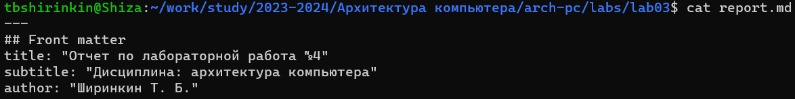

Рис. 5 Смотрим на наш rm файл

Открываем для редактирования md файл в vi (Рис. [-@fig:006])

Рис. 6 Открываем для редактирования md файл в vi

Рис. 6 Открываем для редактирования md файл в vi

И редактируем в vi (Рис. [-@fig:007])

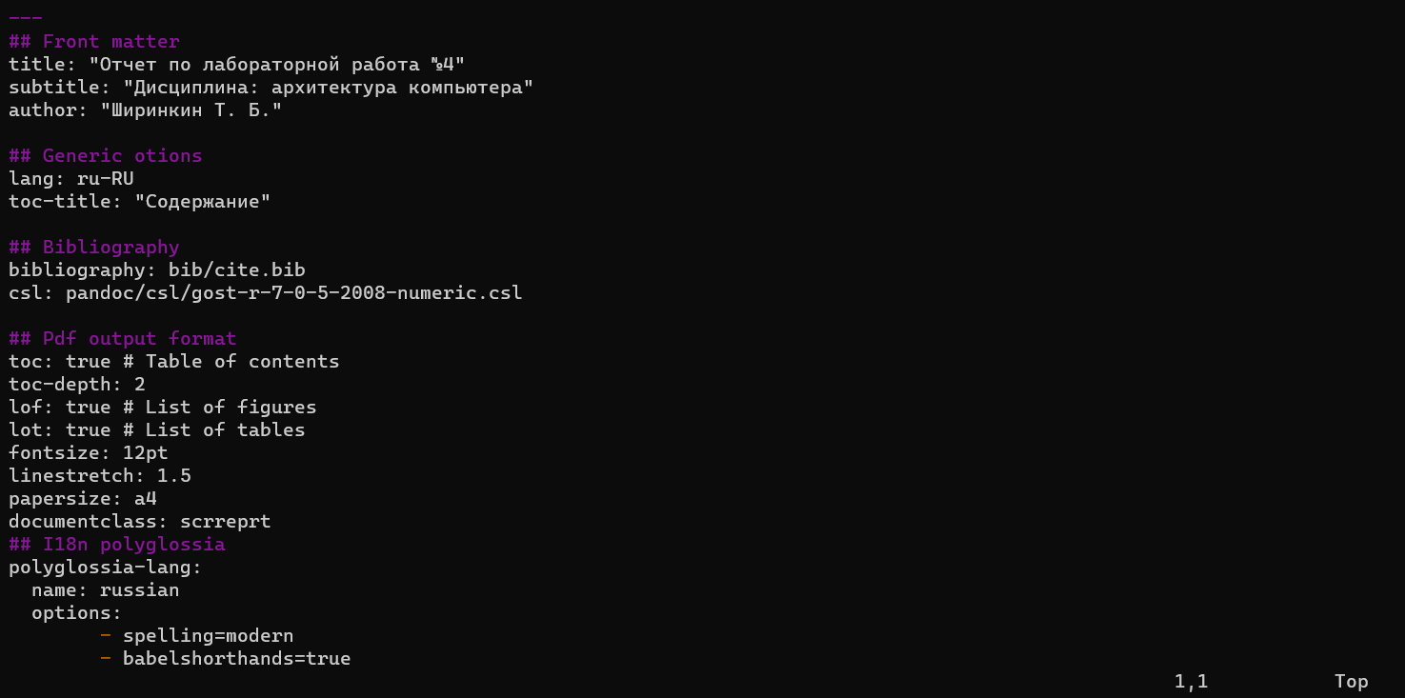

Рис. 7 И редактируем в vi

Засылаем файлы на удалёный репозиторий (Рис. [-@fig:008]), вот его [расположение](https://github.com/ShirinkinTB/study_2023-2024_arhpc)



Рис. 8 Засылаем файлы на удалёный репозиторий

# Выполнение заданий для самостоятельной работы

[https://github.com/ShirinkinTB/study_2023-2024_arhpc/tree/master/labs/lab02](https://github.com/ShirinkinTB/study_2023-2024_arhpc) во вторую лабораторную и переписываем её на md

Полученые файлы компилируем с помощью pandoc и обозреваем в проводнике (Рис. [-@fig:009])

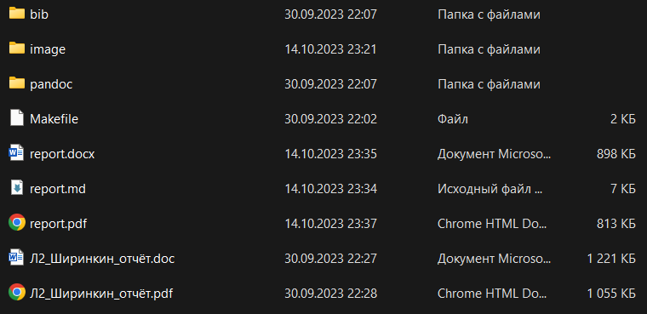

Рис. 9 Обозреваем полученые файлы в проводнике

И загружаем на репозитоорий на github (Рис. [-@fig:010])

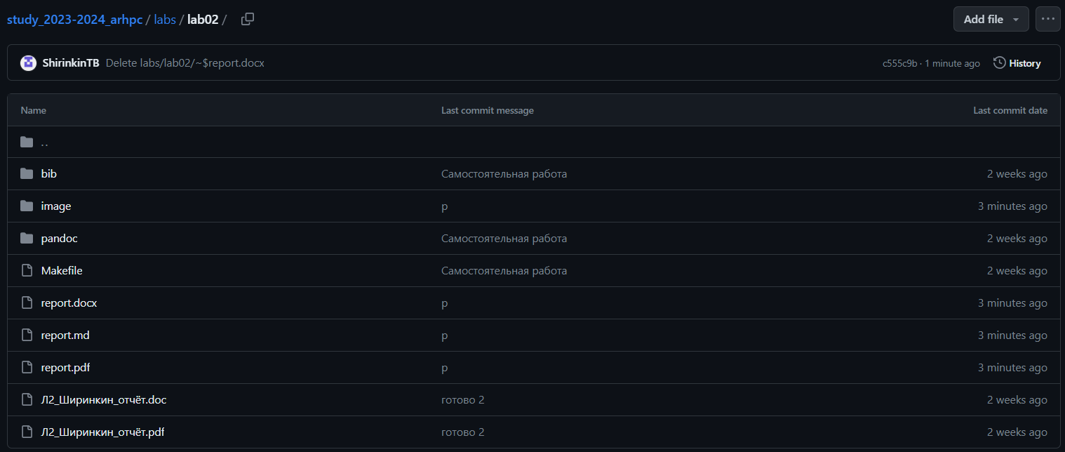

Рис. 10 Загружаем на репозитоорий на github

Проверяем сделаный md файл во встроенном обозревателе md файлов github (Рис. [-@fig:011])

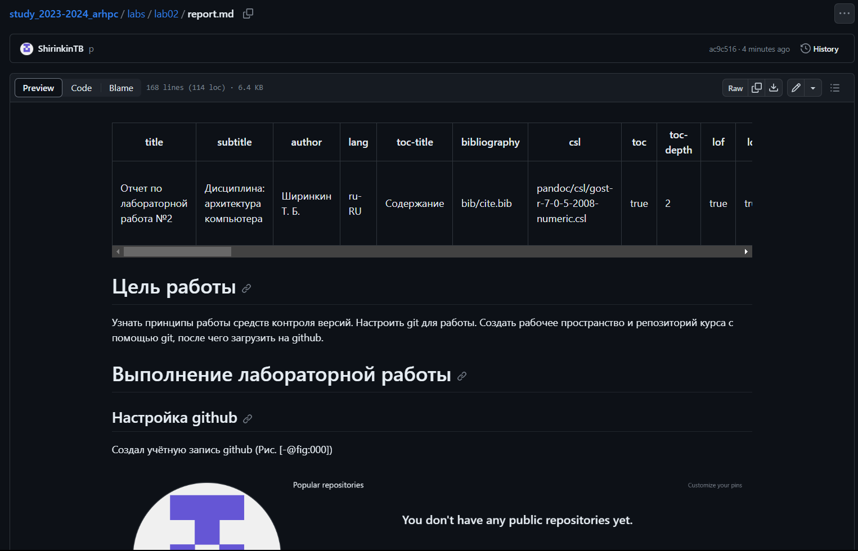

Рис. 11 Проверяем сделаный md файл во встроенном обозревателе md файлов github

# Выводы

Цель достигнута: освоена процедура оформления в языке разметки Markdown.